实验报告
专业：_电子科学与技术__
姓名：_____金宣妤______
学号：___3240100333____
日期：____2025.11.24_____
地点：_____东四216_____

课程名称：_电子电路设计实验I__ 指导老师： 施红军，叶险峰，邓靖靖 成绩：__________________
实验名称：______ORCAD 软件使用练习 __ __实验类型：________同组学生姓名：______夏俊劼________

一、实验目的
（1）了解 OrCAD 套件中的Capture 和 PSpice A/D 软件的常用菜单和命令的使用。
（2）掌握 OrCAD 中 Capture 软件的电路图输入和编辑方法。
（3）学习 OrCAD 中 PSpice A/D 软件的分析设置、仿真、波形查看的方法。
（4）学习半导体器件特性、电路特性的仿真分析方法.

二、实验任务与要求
（1）在 OrCAD Capture 中输入二极管特性测试电路，并设置合适的分析方式及参数，在 OrCAD PSpice A/D 中仿真分析二极管的伏安特性。
（2）在直流分析中设置对温度的次要分析，仿真分析二极管在不同温度下的伏安特性。
（3）将二极管特性测试电路中的电源 Vs 用 VSIN 元件代替，并设置合适的元件参数，在 OrCAD PSpice A/D 中仿真分析二极管两端的输出波形。
（4）桥式整流电路（瞬态分析）查看输出波形情况。
（5）稳压二极管电路的瞬态分析。

三、实验步骤、调试过程、实验数据记录
3.1 二极管特性的仿真分析
（1）输入电路图：从元件库中依次取出 VSRC、R、D1N4148、AGND 等元件放置在电路图上，并进行连线。
将电阻的阻值设为 1kΩ，电阻名称设为R1，电压源名称设为V1, 电路图连接如下：
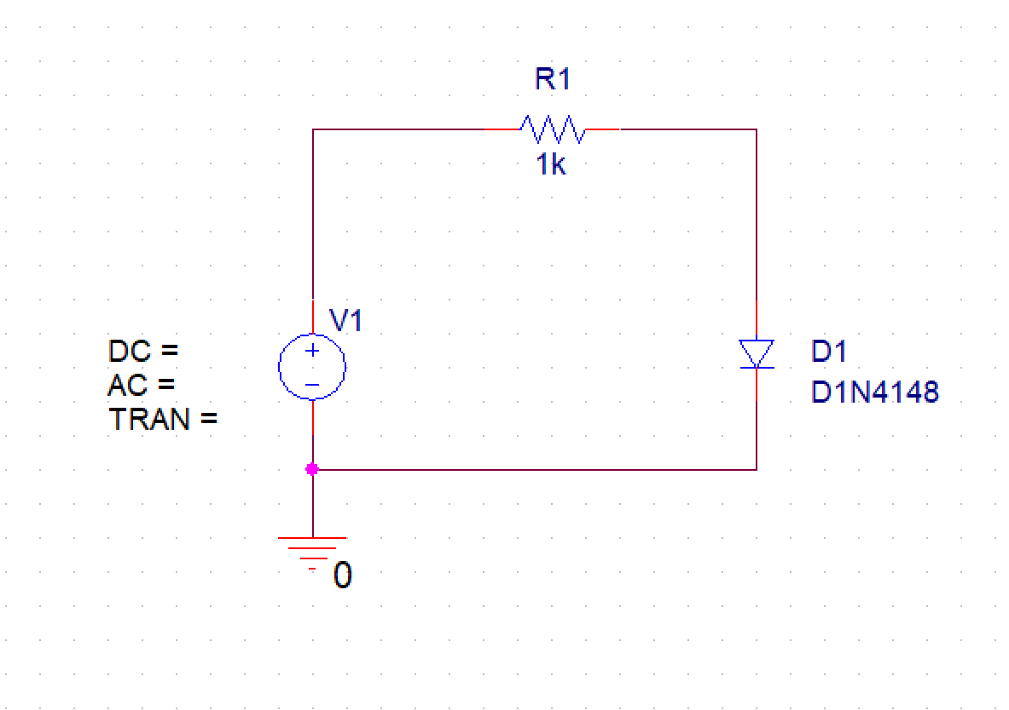
- 设置分析参数：二极管伏安特性的仿真分析对电压源 Vs 进行直流扫描（DC Sweep）分析。为了仿真二极管的正向导通特性、反向特性和击穿特性，应使 Vs 的变化范围足够大。所以，二极管测试电路的直流扫描分析参数可设置为：扫描变量类型为电压源，扫描变量为 Vs，扫描类型为线性扫描，初始值为-200V，终值为 40V，增量为 0.1V。
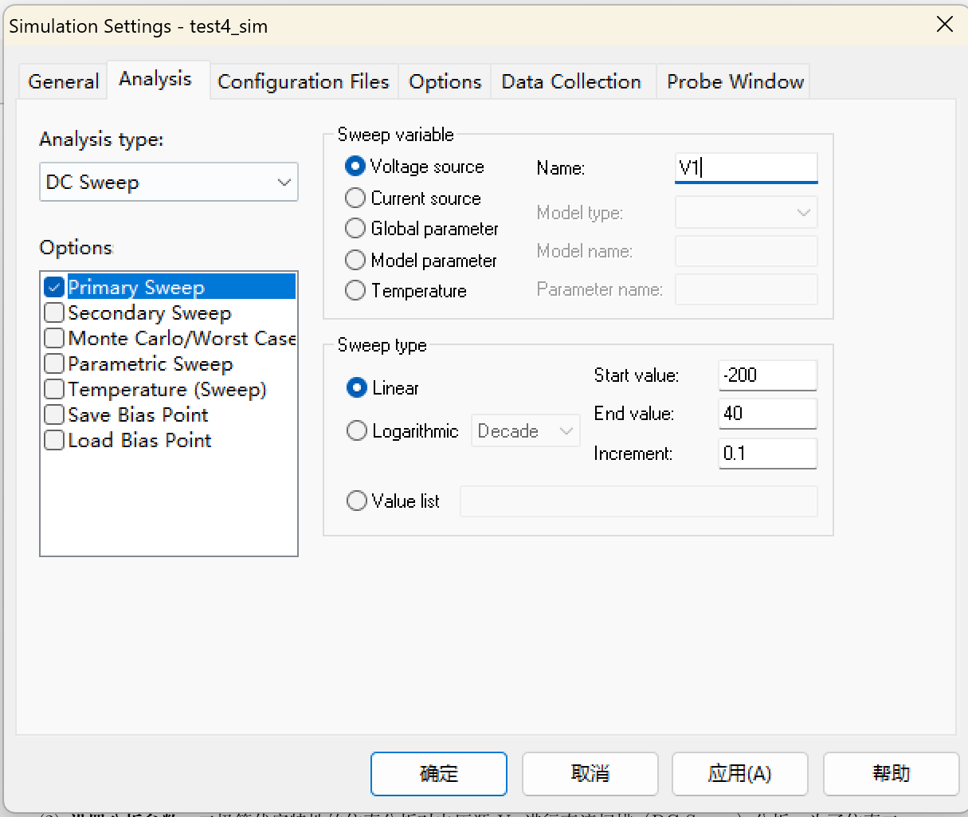
为了仿真分析二极管在不同温度下的伏安特性，同时设置直流扫描的次要分析。设置扫描变量类型为温度，扫描类型为列表扫描，扫描值为-10（℃），0（℃），30（℃），如下：
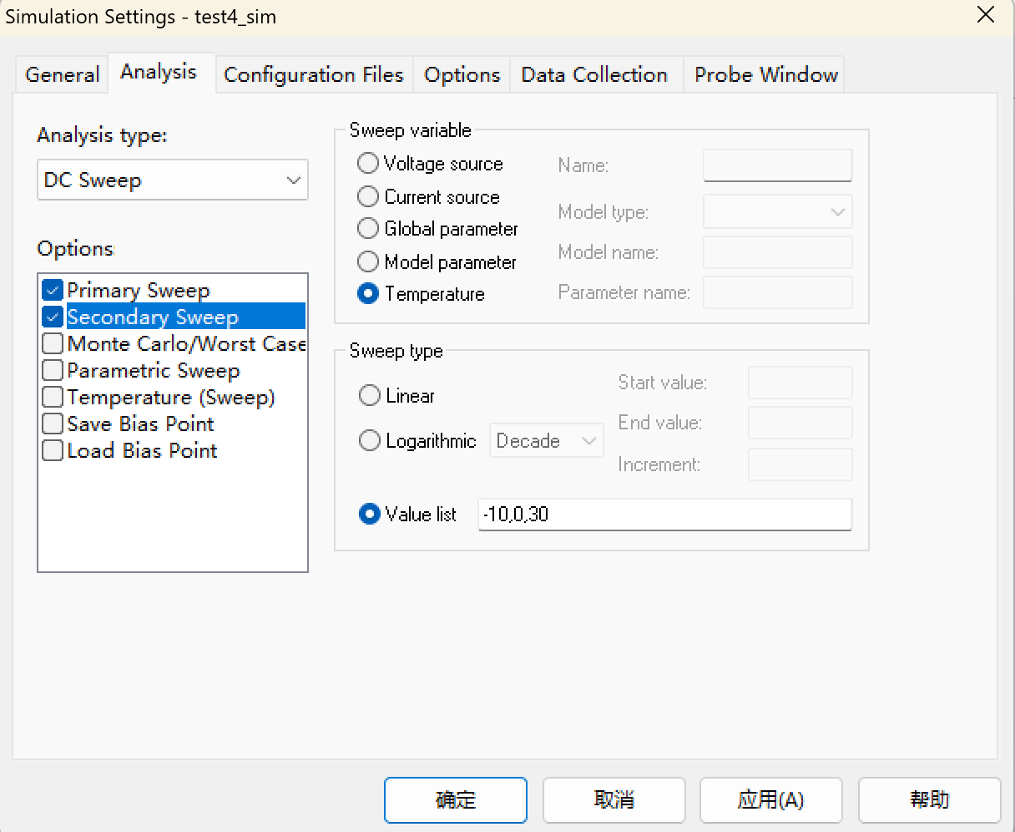
（3）运行仿真分析程序：在 Capture 程序中按 F11 功能键或从PSpice主菜单中选择Run 命令，调出 PSpice A/D 程序对所输入的二极管特性测试电路进行直流扫描仿真分析。如图，先显示 I(D1) 曲线。该曲线只是二极管电流与电压源之间的关系，还不是二极管的伏安特性曲线。这是 I(D1) 与电压源 V1之间的关系：
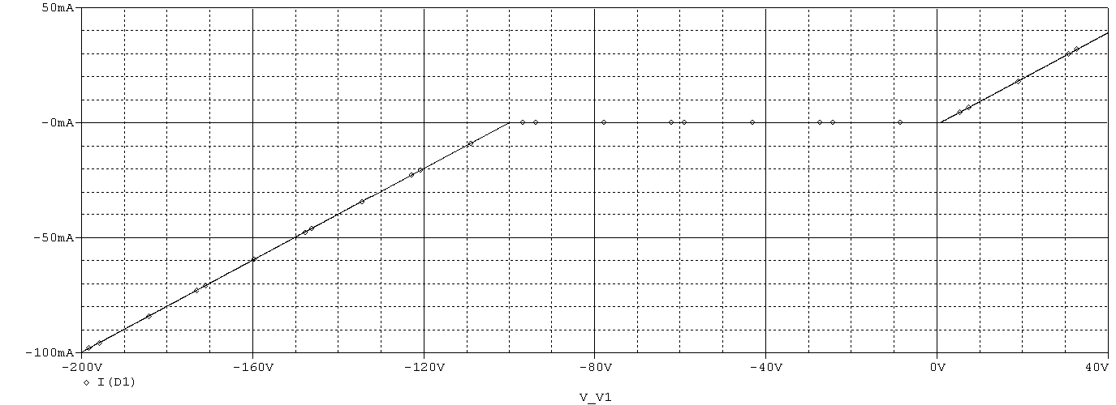
为了得到二极管的伏安特性曲线，将横坐标变量改为二极管两端的电压，选择二极管电压V(D1:1)作为X
，如图进行设置：
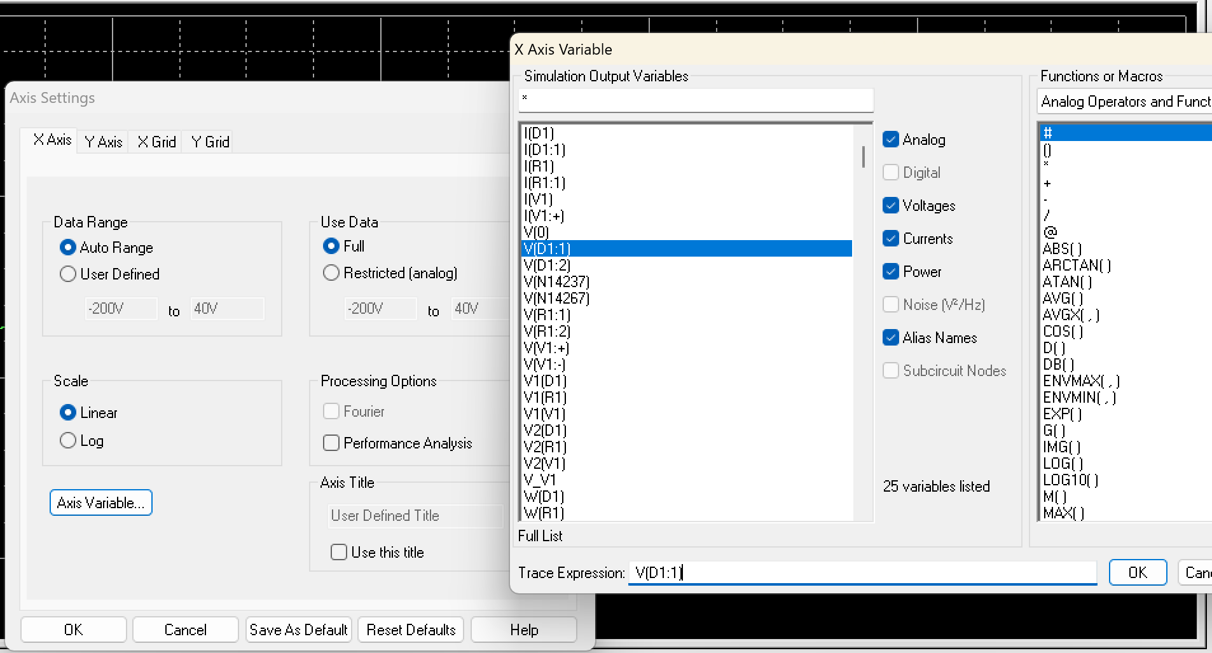
最终，得到的波形如下：
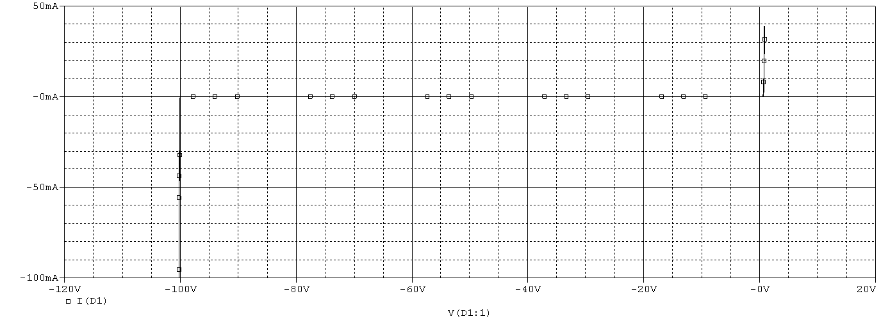
从图中可以看出二极管正偏时导通，电压近似为 0；二极管反偏时截止，电流近似为 0；当反向偏置电压过大时，则二极管处于反向击穿状态，反向电流将急剧增大。
（4）二极管在不同温度下的正向伏安特性曲线 ：为了得到二极管在不同温度下的正向伏安特性曲线，需改变X 轴和 Y 轴的坐标范围。如图，将 X 轴坐标范围设置为 0V 至 1V，将 Y 轴坐标范围设置为 0mA 至
40mA。
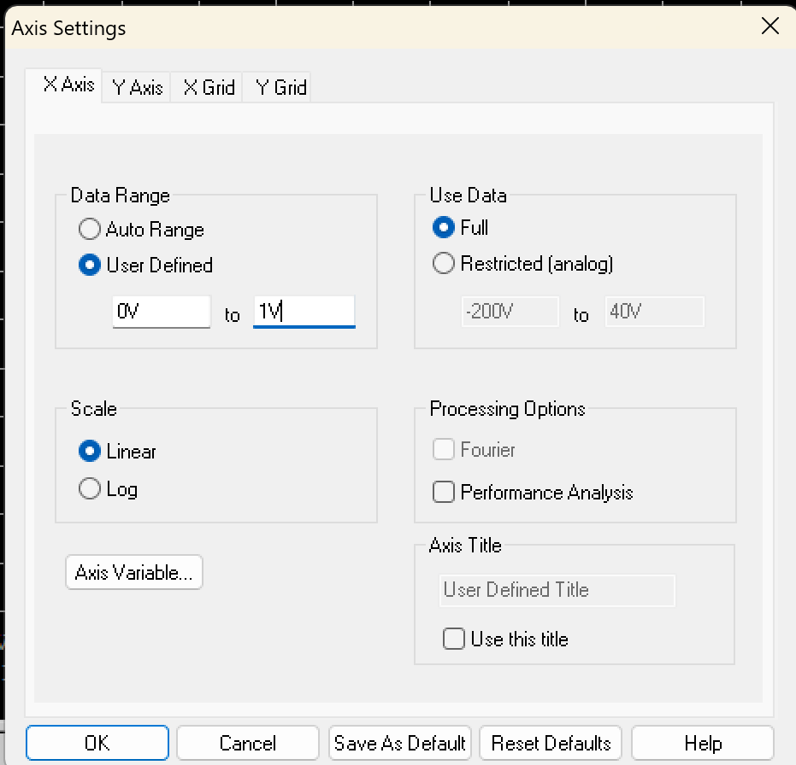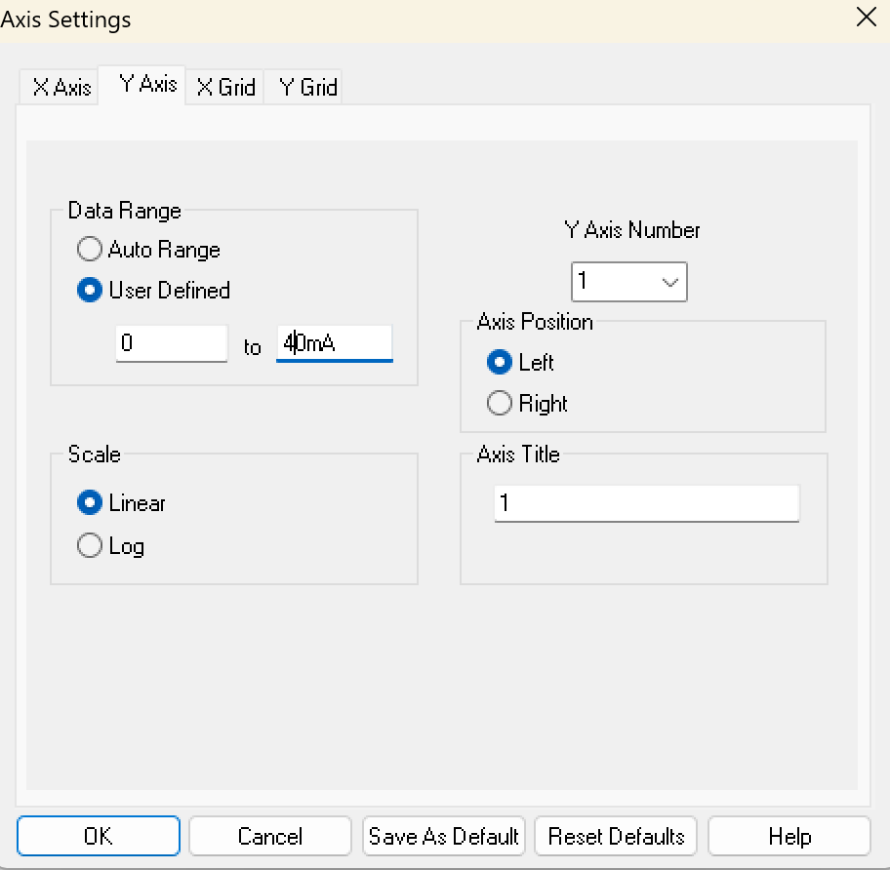
得到的不同温度下的特性曲线如图所示。该图像中，最左边的特性曲线为 30℃ 时的伏安特性，中间曲线
是 0℃ 时的伏安特性，右边曲线是-10℃ 时的伏安特性，温度升高时二极管电流增大。且能够发现 30℃ 时的伏安特性曲线与 0℃ 时的伏安特性曲线之间的间隔要比 0℃ 时的伏安特性曲线与-10℃ 时的伏安特性曲线的间隔大。
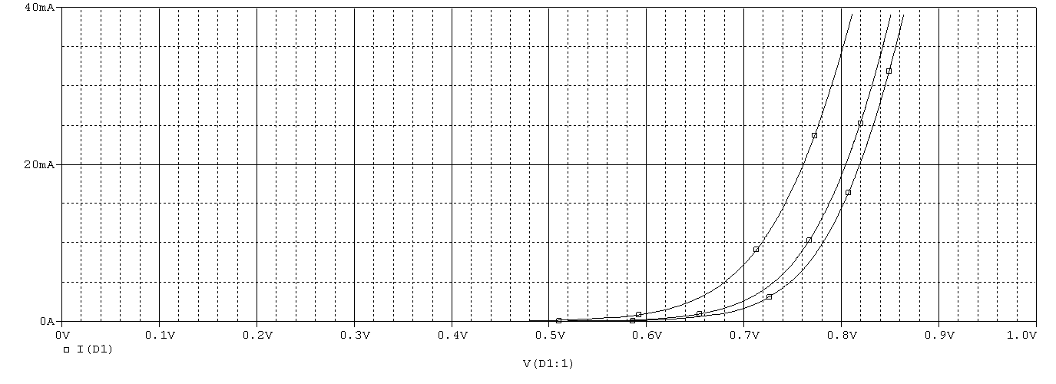
- 仿真二极管两端的电压波形 为了仿真分析二极管两端的电压波形，需要在电路中加入瞬态电源。如下图，将电路中的电源 Vs 用 VSIN 元件代替，并设置元件参数为 VOFF=0，VAMPL=10V，FREQ=1kHz.
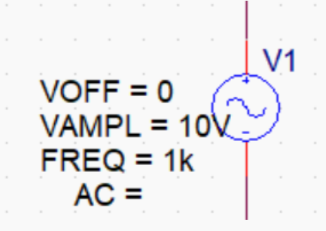

根据电源的特性，设置参数 Run to time=2ms，Maximum step size=0.01ms ，最终得到的二极管波形如图所示。
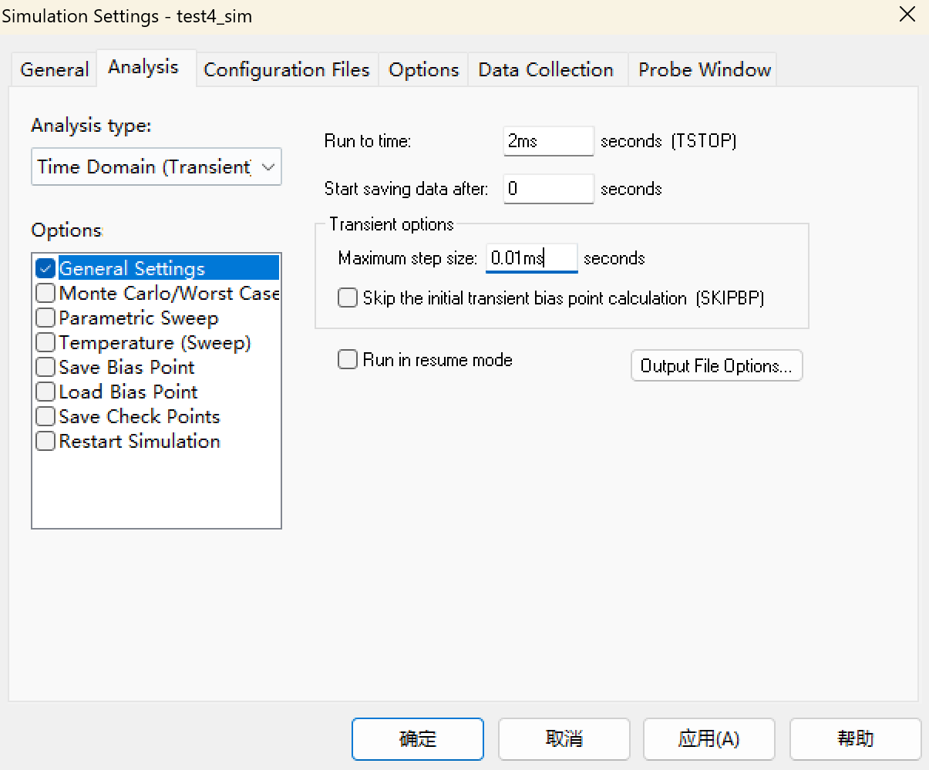
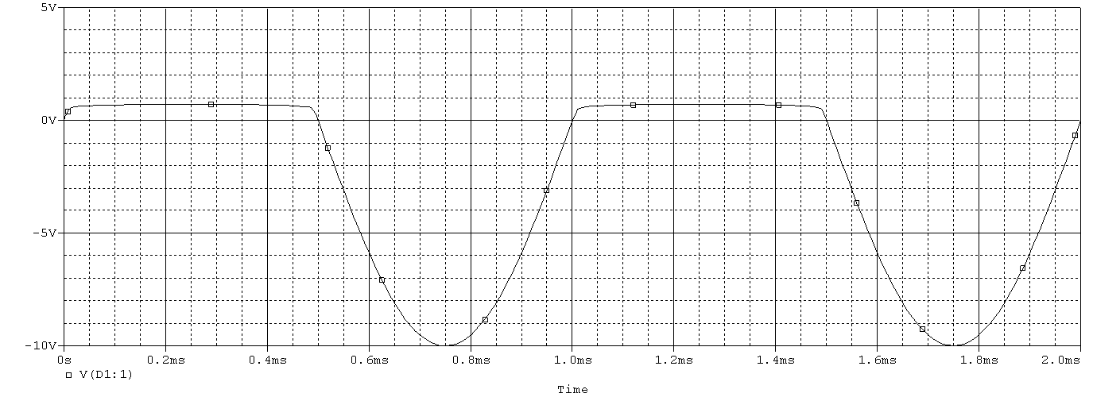

3.2 桥式整流电路瞬态分析
（1）实验电路绘制：
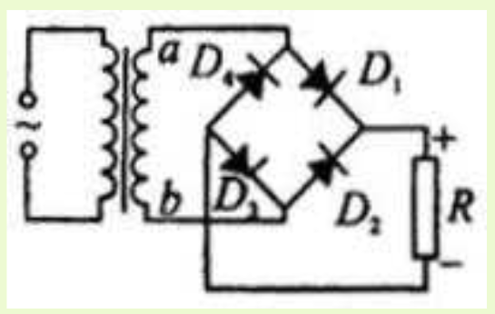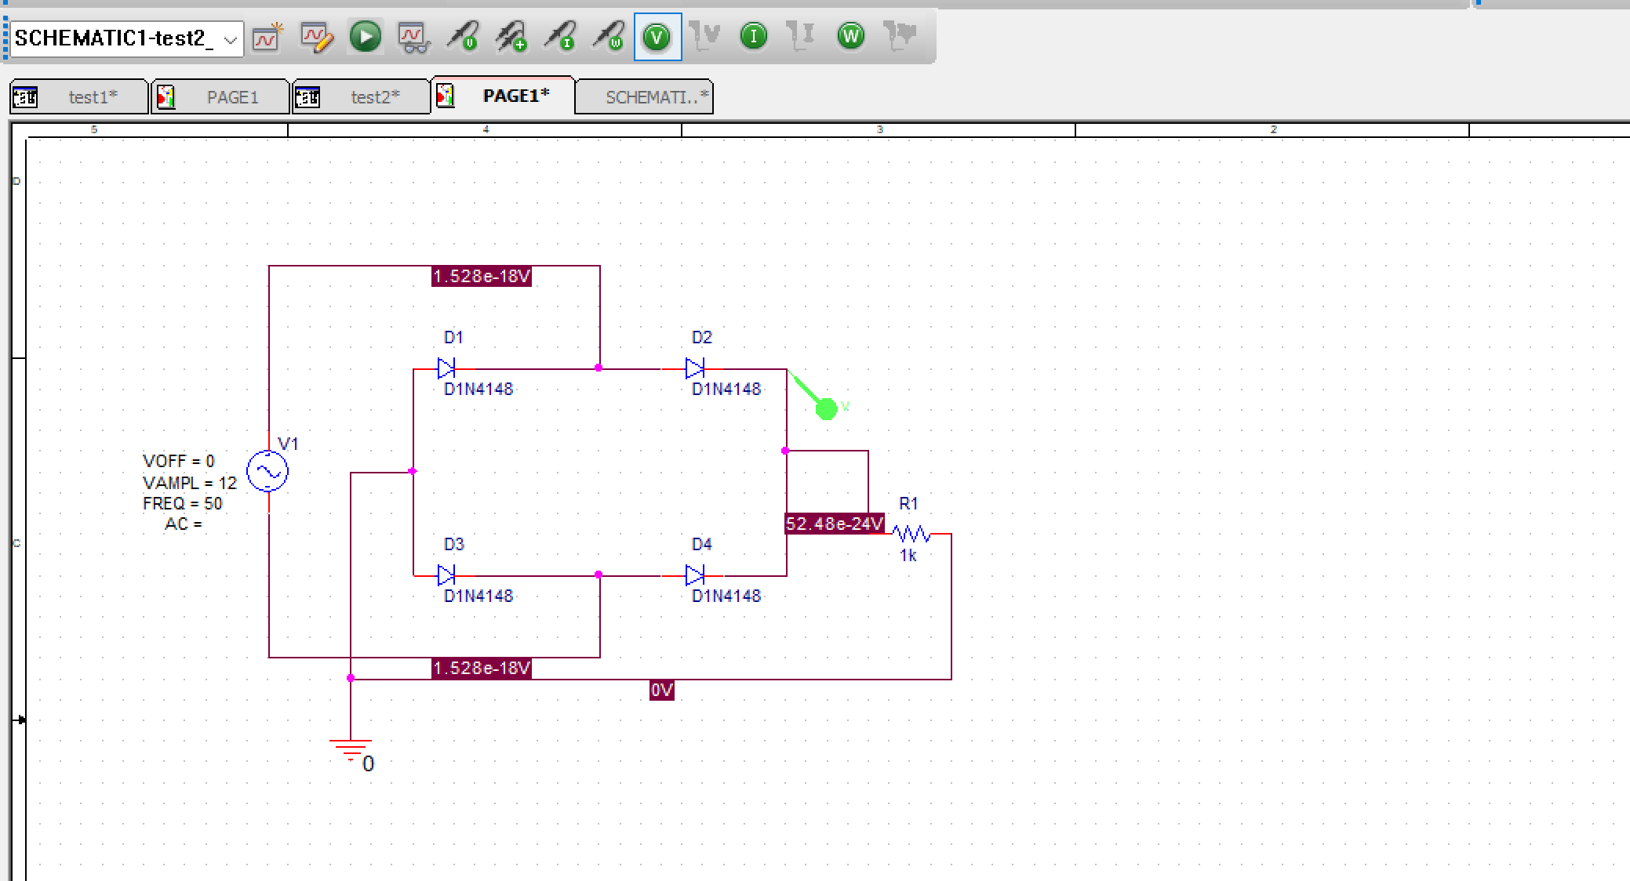
实验给出的理论电路图如图所示。按照要求进行绘制：由于输入Vout 位于电阻R的两侧，故令R的一侧接地，另一侧进行电压测量。电压源VSIN使用正弦输入，设置为50Hz，12V。
- 扫描参数设置:
针对电源的12V 50Hz, 进行扫描参数设置。由于电压源为50Hz，设置Run to time 为两 个周期即0.04s, maximum step size 为 2ms
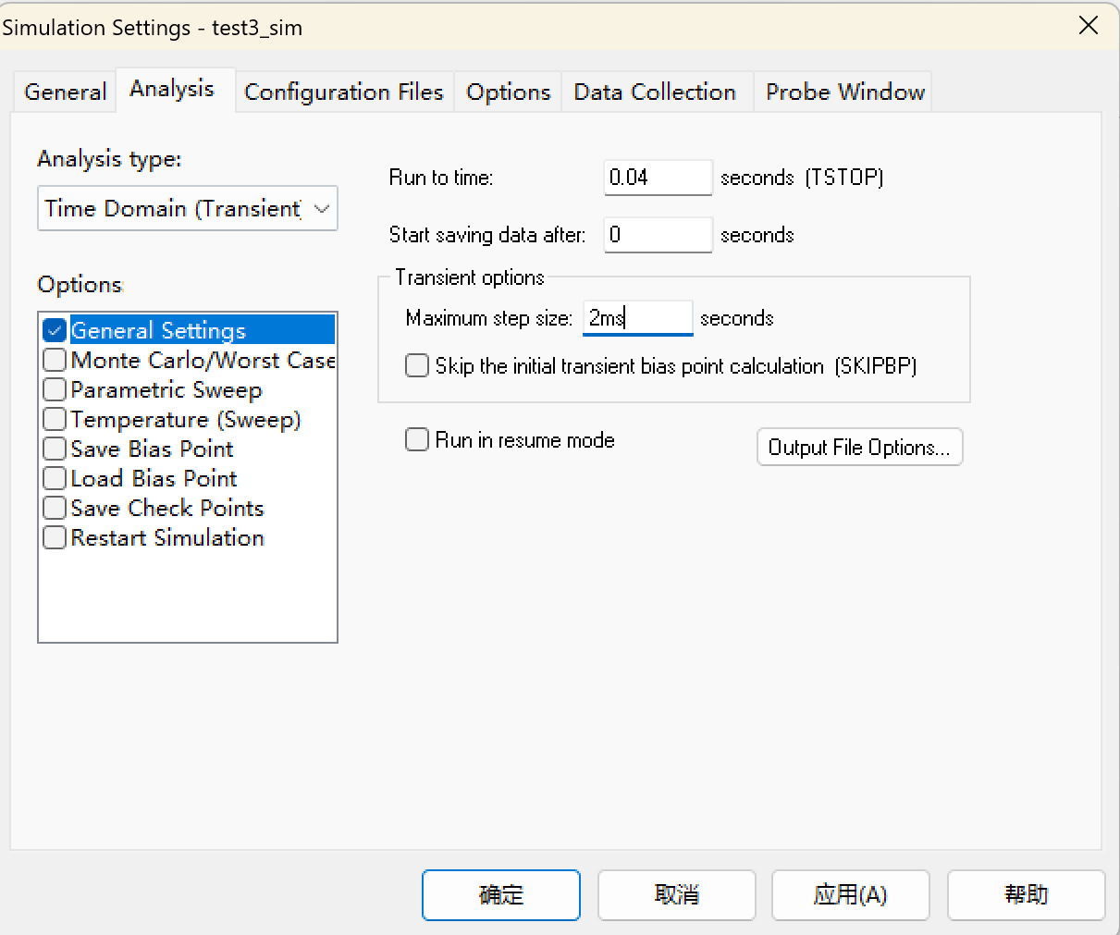
（3）最终实验波形如下：说明了桥式整流二极管起到了整流作用。
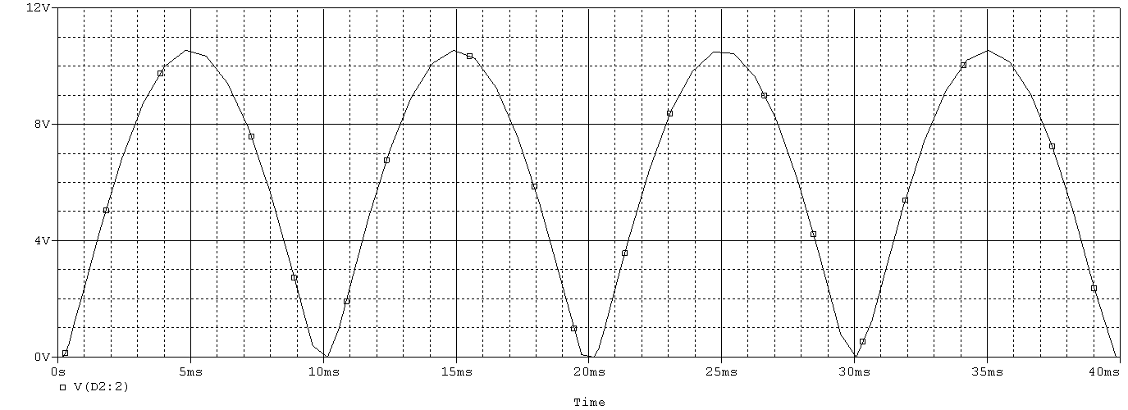

3.3 稳压二极管电路瞬态分析
（1）绘制电路图。实验的理论图与最终绘制的电路图如下图所示。为了显示稳压二极管对于电压的影响，我们测量两个点的电压。
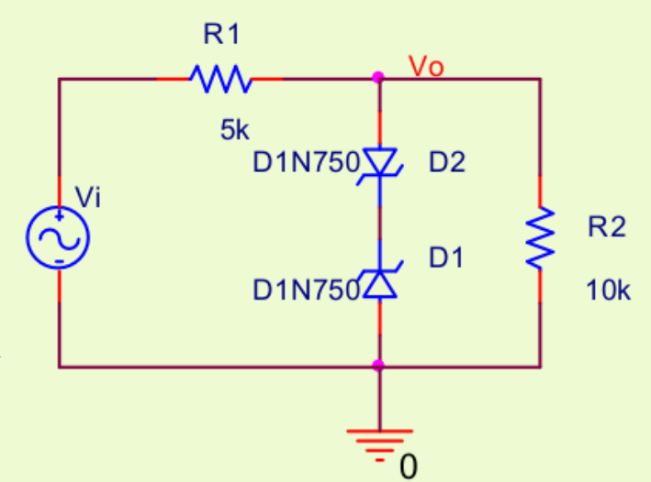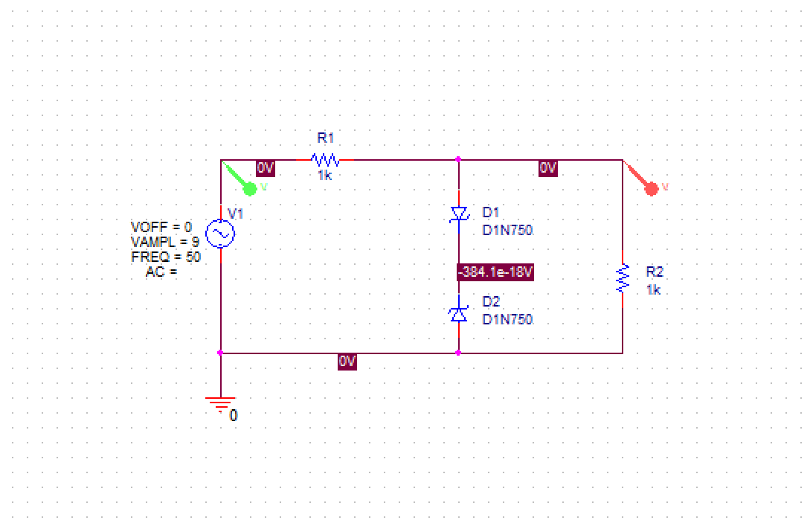
- 查看稳压二极管参数。利用Edit PSpice Model 查看其各项参数值，稳压值即 Bv=4.7V。
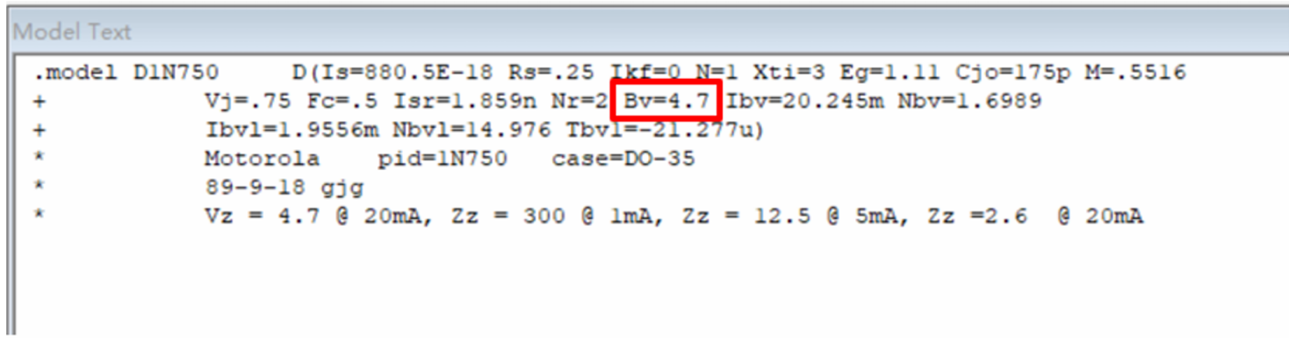
- 扫描参数设置：由于仍为50Hz，设置Run to time 为两个周期即0.04s, maximum step size为2ms。
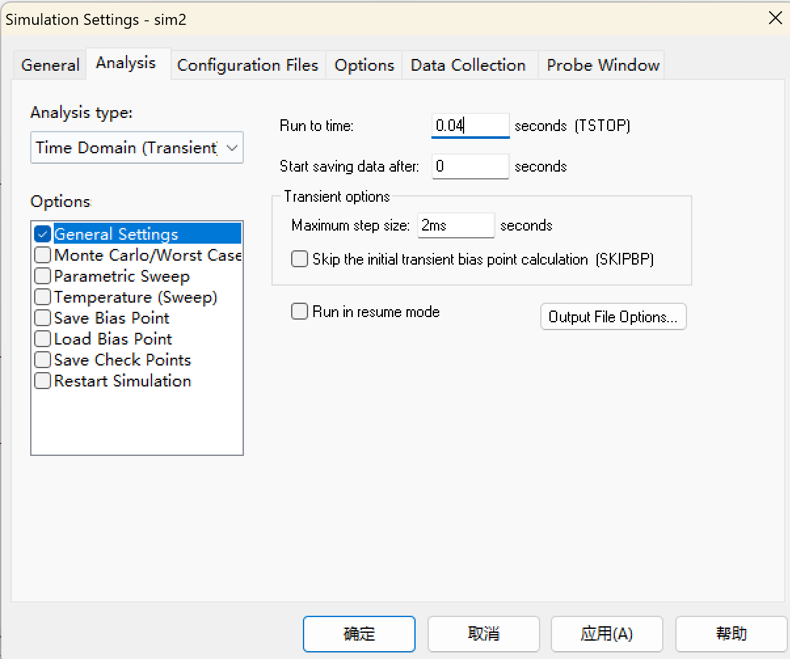
- 实验波形查看：运行仿真，实验波形如图所示。可以发现，相较于电压源两端的值，R两端的电压被钳制在了一个范围内。
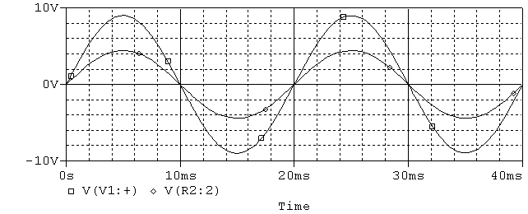
- 利用cursor测量稳压二极管两端电压 Vo 的峰值: 可以发现电压值约为稳压二极管的稳压值，即4.7V。
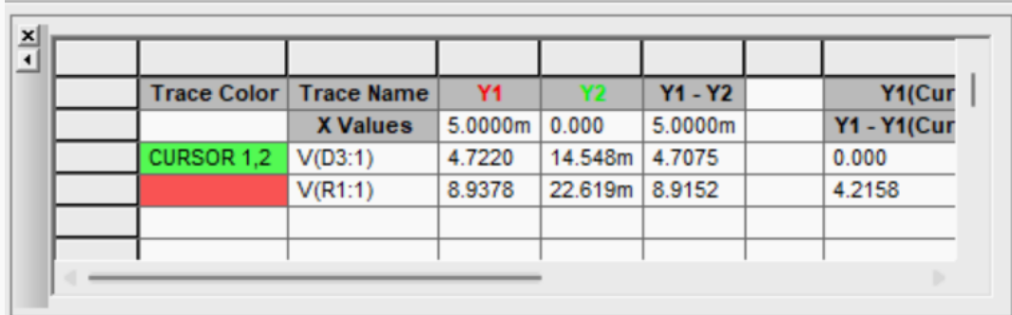

六、结论
（1）二极管伏安特性：仿真验证了二极管具有单向导电性。在正偏时，电压超过开启电压后电流迅速增加；反偏时电流几乎为零，直到达到击穿电压。温度对二极管特性有显著影响。仿真结果显示，在相同电压下，温度越高（如 30℃），二极管的正向电流越大，导通压降越小；反之，温度越低（如 -10℃），导通压降越大。
（2）桥式整流电路：瞬态分析表明，桥式整流电路能有效地将输入的交流正弦波（12V, 50Hz）转换为单一方向的脉动直流波形。输出波形为输入波形的绝对值，频率变为输入的两倍，验证了全波整流的功能。
（3）稳压二极管电路：通过两个背靠背连接的稳压二极管（1N750），电路实现了双向限幅（钳位）作用。仿真测量显示，输出电压被限制在约 ±4.7V 左右，这与模型参数中Bv=4.7V的稳压值一致，验证了稳压二极管在反向击穿区的稳压特性。

七、心得与体会
本次实验中，通过阅读讲义中二极管的分析，以及自己动手测量桥式整流二极管和稳压二极管的过程，我更熟练地掌握了ORCAD的使用。同时，我感到仿真的波形图和示波器的使用有共同之处，在实验中，我更直观地体会到这些元件的输出特性曲线和作用。

- 思考题
1. OrCAD 软件在电路分析及设计过程中起什么作用？
OrCAD 主要起到了原理图设计（Capture）和电路仿真分析（PSpice）的作用。它帮助设计者快速绘制电路原理图，检查电路连接逻辑。在实际制板或焊接前，通过 PSpice 仿真可以验证电路功能是否符合预期，分析电路的直流工作点、直流扫描特性、交流频率响应以及瞬态响应，从而指导参数调整，降低设计成本和试错风险。
2. 用 OrCAD 软件对电路进行仿真分析时，是否要求每个节点必须有标号？在电路中设置节点标号有何作用？
并不强制要求每个节点都必须手动标号。如果用户未标号，系统会自动分配系统默认的网络名称（如 N00123）。节点的作用：主要是为了方便观测和调试。在 Probe 窗口查看波形或查看输出文件时，自定义的标号（如 Vout, Vin）比系统生成的随机编号更直观，易于识别电路的关键输入输出点。
3. 用 OrCAD 的 PSpice A/D 中的 Probe 图形后处理程序查看图形时，对于不同的分析设置，其缺省的横坐标是哪个变量？
直流扫描分析（DC Sweep）：缺省横坐标是扫描变量（如电压源电压 $V_1$ 或电流源电流）。
瞬态分析（Time Domain / Transient）：缺省横坐标是时间（Time）。
交流分析（AC Sweep）：缺省横坐标是频率（Frequency）。
4. 在仿真分析二极管特性测试电路的电压波形时，若瞬态分析不设置 Maximum step size 参数，则结果会出现什么情况？
若不设置 Maximum step size（最大步长），PSpice 会根据算法自动选择步长。在信号频率较高或变化较快时，自动步长可能过大，导致取样点不足，输出的波形不够平滑，正弦波可能会变成多边形折线（三角波状），甚至出现“混叠”现象，导致测量出的幅值或相位不准确，无法真实反映电路的瞬态变化。
5. 若要仿真分析三极管特性测试电路的输入特性，应如何设置扫描分析方式和参数？
三极管的输入特性是指在集电极-发射极电压VCE 固定时，基极电流IB与基极-发射极电压VCE之间的关系。设置方法如下：
分析类型：选择 DC Sweep。
主扫描：设置为基极电压源VBB或VBE，进行线性扫描（例如从 0V 扫到 1V）。
次扫描：设置为集电极电压源（VCC或VCE），选择 Value List或 Linear，设置几个不同的VCE电压值（例如 0V, 5V, 10V）。
观测变量：在 Probe 中观察基极电流IB（Y轴）随电压变化的曲线。

装 订 线

